光大信托 云南昆明荣华1号集合资金信托计划
2019年9月监管报告

项目名称：光大兴陇信托-光大·荣华1号集合资金信托计划
委托方：光大兴陇信托有限责任公司
受托方：北京康正宏基房地产评估有限公司
监管人员：李世坤、高小萌
日期：二零一九年十月八日
目录
1项目基本情况 1
2项目证照办理情况 1
3工程进度 2
3.1项目地块现场状况 2
3.2项目地块现场照片（2019年9月30日） 3
4印鉴使用情况 4
5合同签订情况 8
6资金情况 10
6.1资金支付情况 10
6.2账户余额情况 18

为了方便阅读之目的，本报告中将部分名称简写为：
·项目公司：云南祥宏置业有限公司
·光大信托：光大兴陇信托有限责任公司
·康正：北京康正宏基房地产评估有限公司

1项目基本情况
梁家河A1地块，项目公司拟建设的实力观邸小区项目位于云南省昆明市西山区西苑办事处，东临西园路，南邻春苑小区春阳里，西临国安巷，北临人民西路，占地面积12664.48平方米，土地性质为城镇住宅用地，规划总建筑面积126896.09平方米，其中地上建筑面积95394.29平方米，地下建筑面积31501.8平方米，容积率7.52，建筑密度23%，绿化率30%。工程主要拟建4栋34F住宅楼、配套建筑、地下室以及场内道路、广场和景观绿化。
此项目位于昆明市二环内，主干道人民西路南侧，紧邻地铁3号线梁家河站A口，交通便利。周边商业配套设施齐全，与沃尔玛超市、云投购物中心隔街相望，临近人民路壹号广场、海伦堡中央广场、保利六合，商业设施集聚。同时春苑小学、棕树营小学、云大医院、昆明皮肤病医院等教育医疗配套完善。人文与生态景观资源也比较丰富，昆明体育馆、翠湖公园均在项目辐射范围内，区位优势较为明显。

2项目证照办理情况
证照办理进度表
五证 | 实际进度
建设用地规划许可证 | 已于2019-5-28日核发
不动产权证书 | 已于2019-6-3日核发
建设工程规划许可证 | 一期（2#3#）正在办理
建筑工程施工许可证 | 尚未办理
预售许可证 | 尚未办理

3工程进度

3.1项目地块现场状况
项目工地周边正式围挡已搭建完毕，地块内办公区、生活区均建设完成，出入口处洗车槽已完成配置，地块内正在进行土方挖掘、渣土清运与桩基施工作业。
（转下页）

3.2项目地块现场照片（2019年9月30日）
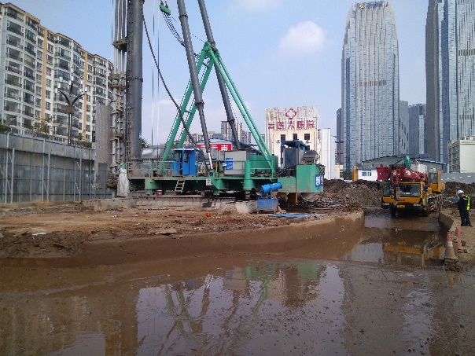
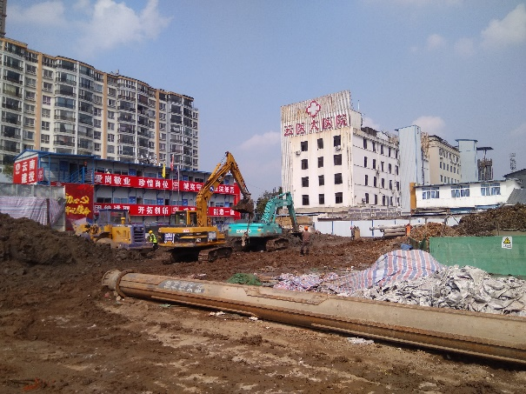

1、地块内部现状 2、地块内部现状
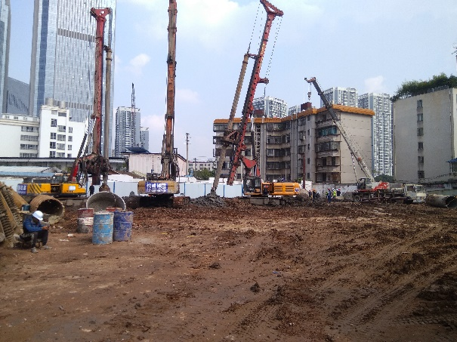
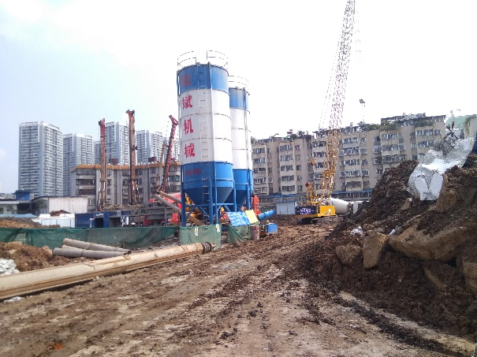

3、地块内部现状 4、地块内部现状
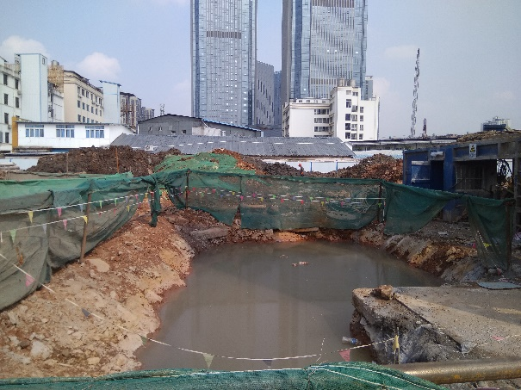
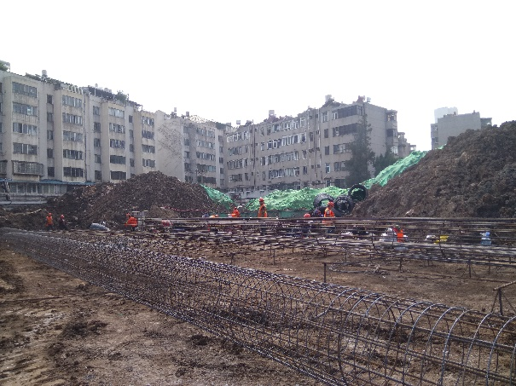

5、地块内部现状 6、地块内部现状

4印鉴使用情况
对于印鉴的使用，项目公司工作人员严格按照监管计划及后续用章/印流程约定，履行印鉴使用流程，并通过相关负责人审批，给予盖章。各印鉴使用具体使用情况详见下表：
印章使用情况表
用印日期 | 印鉴名称及个数 | 事由 | 材料 | 申请人 | 最终审批人 | 备注
2019.9.3 | 公章（2） | 致昆明市西山区人民政府，为尽快取得第一批次工规证，先行办理A1地块2#、3#楼工规证，承诺建筑退距、车位布置满足技术管理规定要求 | 承诺书 | 万雄昌 | 李玉珍 | 一式两份
2019.9.3 | 财务章（2）法人章（2） | 工程设计款划款指令用印 | 划款指令 | 娄雨鹤；邢利铭 | 李玉珍 | 480,000.00元（肆拾捌万元整）；153,600.00元（壹拾伍万叁仟陆佰元整）
2019.9.4 | 公章（1） | 呈送昆明市西山区税务局，税务局对于西山区内所有房地产开发区项目进行统计备案 | 西山区税务局土地增值税管理台账 | 彭露 | 李玉珍
2019.9.4 | 公章（8） | 实力观邸项目因报规委会审查需要，需通过交通影响评估专家评审，故签订此合同 | 建设项目交通影响评价合同书 | 万雄昌 | 王晓艳 | 一式四份；合同金额：255,000.00元（贰拾伍万伍仟元整）
2019.9.9 | 合同章（20） | 实力观邸小区A1地块建设工程委托监理合同 用印 | 实力观邸小区A1地块建设工程委托监理合同 | 饶艳 | 李玉珍 | 一式五份；合同金额：1,362,525.28元（壹佰叁拾陆万贰仟伍佰贰拾伍元贰角捌分）
2019.9.10 | 公章（5） | 查询企业征信报告相关资料用印 | 企业信用报告查询申请表；法人授权委托书；法人身份证复印件；经办人身份证复印件；营业执照副本复印件 | 毛秋芬 | 李玉珍
2019.9.10 | 公章（16） | 办理梁家河项目自来水费用托收相关资料用印 | 法人身份证明；法人授权委托书；祥宏基本户开户信息；营业执照正本复印件 | 万雄昌 | 李玉珍
2019.9.16 | 合同章（2） | 办理实力观邸项目水管迁改签订此合同 | 供用水合同（企业） | 李珊 | 彭励 | 一式两份
2019.9.18 | 合同章（28） | 实力观邸小区（A1地块）总承包工程施工合同 用印 | 实力观邸小区（A1地块）总承包工程施工合同 | 娄雨鹤 | 李智 | 一式四份；合同金额：243,371,325.55元（人民币：贰亿肆仟叁佰叁拾柒万壹仟叁佰贰拾伍元伍角伍分）
2019.9.18 | 合同章（12） | 梁家河项目（实力观邸小区）施工图设计合同 用印 | 梁家河项目（实力观邸小区）施工图设计合同 | 娄雨鹤 | 李智 | 一式六份；合同金额：5,919,734.00元（伍佰玖拾壹万玖仟柒佰叁拾肆元整）
2019.9.18 | 合同章（12） | 梁家河地块建设工程设计合同三方协议 用印 | 梁家河地块建设工程设计合同三方协议 | 娄雨鹤 | 李智 | 一式六份；合同金额：800,000.00元（捌拾万元整）
2019.9.18 | 合同章（8） | 实力观邸小区（A1地块）项目勘察及施工图审查合同 用印 | 实力观邸小区（A1地块）项目勘察及施工图审查合同 | 刘瑾梦 | 李智 | 一式四份；合同金额：238,000.00元（贰拾叁万捌仟元整）
2019.9.18 | 财务章（1）法人章（1） | 七彩荣达支付光大兴陇信托三季度差额备付金6746666.67元 | 划款指令 | 李荣强 | 卢丽娟
2019.9.19 | 公章（1） | 办理梁家河实力观邸项目运载建筑垃圾车排放、处置备案卡，委托书用印 | 委托书 | 李书敏 | 李玉珍
2019.9.19 | 合同章（10） | 实力观邸小区（A1地块）项目房产测绘合同 用印 | 实力观邸小区（A1地块）项目房产测绘合同 | 刘瑾梦 | 李智 | 一式五份；合同金额：45,695.00元（肆万伍仟陆佰玖拾伍元整）
2019.9.20 | 公章（3） | 实力观邸项目因地勘审查需要，送审图公司相关材料 | 投资项目备案证，建设用地规划许可证复印件 | 刘瑾梦 | 李智
2019.9.25 | 公章（6） | 因实力观邸项目总包单位（云南建投第三建设有限公司）企业NC系统录入规划需要，需项目公司提供营业执照及资质证书复印件加盖公章 | 营业执照复印件，资质证书复印件 | 李书敏 | 李玉珍
2019.9.26 | 合同章（12） | 实力观邸项目售楼处及样板房的室内装饰方案设计 | 昆明观邸售楼处及样板房项目室内装饰设计合同 | 罗熠 | 李智 | 一式四份；合同金额：1,688,400.00元（壹佰陆拾捌万捌仟肆佰元整）
2019.9.26 | 合同章（16） | 实力观邸项目内园林景观方案设计 | 实力观邸项目景观设计合同 | 方鸿媛 | 李智 | 一式四份；合同金额：575,000.00元（伍拾柒万伍仟元整）
2019.9.26 | 公章（1） | 昆明市建筑工程渣土运输合同 用印，递交政府办理渣土运输手续 | 昆明市建筑工程渣土运输合同 | 李书敏 | 李玉珍 | 一式一份；合同金额：23,400,000.00元（贰仟叁佰肆拾万元整）
2019.9.26 | 公章（6） | 实力观邸项目安监备案相关资料用印 | 现场踏勘表；西山区在建工程工地扬尘治理承诺书；危险性较大的分部分项工程清单；昆明市西山区建设工程基本情况表；建设安全生产承诺书；创建市级标化承诺书 | 李书敏 | 李玉珍
2019.9.27 | 合同章（24）法人章（12） | 编制项目节水措施方案，以通过当地水务部门审查 | 节约用水措施方案编制 | 万雄昌 | 李智 | 一式四份；合同金额：34,000.00元（叁万肆仟元整）
2019.9.27 | 合同章（24）法人章（12） | 编制项目水土保持方案报告书，以通过当地水务部门评审与批文 | 水土保持方案编制 | 万雄昌 | 李智 | 一式四份；合同金额：45,000.00元（肆万伍仟元整）
2019.9.27 | 公章（8） | 实力观邸项目电费划扣托收手续办理 | 收付电费协议[户号0501153099053184]；收付电费协议[户号0501153099044085] | 李珊 | 李玉珍 | 一式两份

（转下页）

5合同签订情况
2019年9月期间，项目公司共计用印合同14份，详见合同签订情况表：
合同签订情况表
序号 | 对方单位 | 合同文件名称 | 合同内容 | 合同金额（元） | 签约日期 | 用印日期
1 | 昆明捷城交通工程咨询有限公司 | 建设项目交通影响评价合同书 | 实力观邸项目交通影响评价 | 255,000.00 | 未体现日期 | 2019.9.4
2 | 云南发展建设监理有限公司 | 实力观邸小区A1地块建设工程委托监理合同 | 实力观邸小区A1地块监理委托 | 1,362,525.28 | 2019.7.15 | 2019.9.9
3 | 昆明通用水务自来水有限公司 | 供用水合同（企业） | 办理实力观邸项目水管迁改 | -- | 未体现日期 | 2019.9.16
4 | 云南建投第三建设有限公司 | 实力观邸小区（A1地块）总承包工程施工合同 | 实力观邸小区（A1地块）总承包工程施工合同 | 243,371,325.55 | 2019.7.20 | 2019.9.18
5 | 昆明合创建筑设计事务所 | 梁家河项目（实力观邸小区）施工图设计合同 | 实力观邸项目A1A2及售楼部施工图设计合同 | 5,919,734.00 | 2019.9.12 | 2019.9.18
6 | 乙方：江苏省建工设计研究院有限公司  丙方：云南横纵建筑工程设计有限公司 | 梁家河地块建设工程设计合同三方协议 | 因设计单位更换，经多家公司高层多次协商，按已完成工作量最终约定补偿总计100万元协议解除费用，祥宏先行支付80万元，之后收回退款约36万元。最终祥宏承担补偿费约44万，昆明交通场站中心承担56万 | 800,000.00 | 2019.9.16 | 2019.9.18
7 | 云南安泰兴滇建筑设计有限公司 | 实力观邸小区（A1地块）项目勘察及施工图审查合同 | 为实力观邸项目A1地块勘察及施工图、消防、人防顺利通过报规审查，签订此合同 | 238,000.00 | 未体现日期 | 2019.9.18
8 | 云南精正测绘有限公司 | 实力观邸小区（A1地块）项目房产测绘合同 | 1.方案、施工图产权面积测算；2.产权面积预算；3.预先登记测绘；4.实测阶段现场测量及面积计算；5.制作分层平面图、分户图；6.配合甲方搭建楼盘表 | 45,695.00 | 2019.9.18 | 2019.9.19
9 | 深圳市矩阵室内装饰设计有限公司 | 实力观邸小区（A1地块）项目房产测绘合同 | 实力观邸项目售楼处及样板房的室内装饰方案设计 | 1,688,400.00 | 2019.9.9 | 2019.9.26
10 | 成都澳博景观设计有限公司 | 实力观邸项目景观设计合同 | 实力观邸项目内园林景观方案设计 | 575,000.00 | 未体现日期 | 2019.9.26
11 | 甲方：云南建投第三建设有限公司  乙方：昆明滇盈渣土运输有限公司  丙方：云南祥宏置业有限公司  监理单位：云南发展建设监理有限公司 | 昆明市建筑工程渣土运输合同 | 用于递交政府办理实力观邸项目（A1地块）建筑工程中渣土运输备案手续 | 23,400,000.00 | 未体现日期 | 2019.9.26
12 | 昆明理工大学资产经营有限公司 | 节约用水措施方案编制 | 用于编制项目节水措施方案，以通过当地水务部门审查 | 34,000.00 | 未体现日期 | 2019.9.27
13 | 昆明理工大学资产经营有限公司 | 水土保持方案编制 | 用于编制项目水土保持方案报告书，以通过当地水务部门评审与批文 | 45,000.00 | 未体现日期 | 2019.9.27
14 | 云南电网有限责任公司昆明供电局 | 收付电费协议[户号0501153099053184]；收付电费协议[户号0501153099044085] | 实力观邸项目电费划扣托收手续办理 | -- | 未体现日期 | 2019.9.27

（转下页）

6资金情况

6.1资金支付情况
2019年9月期间，项目公司所有账户共计获批支付资金8,977,089.60元，资金支付情况如下表。以下资金流出中不含银行自动扣除的工本费、手续费。
资金支付情况表
付款日 | 事由 | 项目文件 | 收款单位 | 付款金额（元） | 申请人 | 最终审批人 | 备注
2019.9.3 | 办理工程规划许可证借支业务招待费 | 无 | 万雄昌 | 40,000.00 | 万雄昌 | 张静 | 付款账户名：云南祥宏置业有限公司  付款账户：24019501040035947  开户行：中国农业银行昆明市护国支行  收款账户名：万雄昌  收款账户：6216602700001545956  开户行：中国银行云南省分行营业部
2019.9.3 | 支付员工报销费用 | 无 | 者娜 | 300.00 | 万雄昌 | 王乃权 | 付款账户名：云南祥宏置业有限公司  付款账户：24019501040035947  开户行：中国农业银行昆明市护国支行  收款账户名：者娜  收款账户：6230780114202080  开户行：恒丰银行昆明前兴路支行
2019.9.5 | 支付《梁家河项目规划与建筑方案设计合同》的10%第三笔付款48万元。合同总金额480万元 | 梁家河项目规划与建筑方案设计合同 | 深圳水石建筑规划设计有限公司 | 480,000.00 | 娄雨鹤 | 李玉珍 | 累计已付款：1,920,000元；付款账户名：云南祥宏置业有限公司  付款账户：54620188000030958（祥宏光大监管户）  开户行：中国光大银行股份有限公司昆明前兴路支行  收款账户名：深圳水石建筑规划设计有限公司  收款账户：755937707410506  开户行：招商银行股份有限公司深圳分行营业部
2019.9.5 | 支付《梁家河项目（一期）建设工程设计合同》的第一笔付款15.36万元。合同总金额34.36万元 | 梁家河项目（一期）建设工程设计合同 | 昆明军龙岩土工程有限公司 | 153,600.00 | 邢利铭 | 李玉珍 | 累计已付款：153,600元；付款账户名：云南祥宏置业有限公司  付款账户：54620188000030958（祥宏光大监管户）  开户行：中国光大银行股份有限公司昆明前兴路支行  收款账户名：昆明军龙岩土工程有限公司  收款账户：917031010004441346  开户行：富滇银行昆明民航路支行
2019.9.6 | 支付员工报销费用 | 无 | 杨汶霏 | 1,800.00 | 杨汶霏 | 王乃权 | 付款账户名：云南祥宏置业有限公司  付款账户：24019501040035947  开户行：中国农业银行昆明市护国支行  收款账户名：杨汶霏  收款账户：6228480866113883262  开户行：中国农业银行
2019.9.6 | 支付员工报销费用 | 无 | 杨俊宏 | 525.00 | 谭雯雯 | 王乃权 | 付款账户名：云南祥宏置业有限公司  付款账户：24019501040035947  开户行：中国农业银行昆明市护国支行  收款账户名：杨俊宏  收款账户：6228480868243365871  开户行：中国农业银行宜良东城支行
2019.9.6 | 支付梁家河实力观邸项目办公室网络设备安装费 | 梁家河项目部基础网络设备报价单 | 昆明大咖科技有限公司 | 2,712.00 | 谭雯雯 | 王乃权 | 付款账户名：云南祥宏置业有限公司  付款账户：24019501040035947  开户行：中国农业银行昆明市护国支行  收款账户名：昆明大咖科技有限公司  收款账户：0200040459213012  开户行：昆明官渡农村合作银行
2019.9.6 | 支付员工报销费用 | 无 | 杨汶霏 | 7,486.00 | 杨汶霏 | 王乃权 | 付款账户名：云南祥宏置业有限公司  付款账户：24019501040035947  开户行：中国农业银行昆明市护国支行  收款账户名：杨汶霏  收款账户：6228480866113883262  开户行：中国农业银行
2019.9.6 | 中秋节业务招待费借支 | 无 | 李书敏 | 20,000.00 | 李书敏 | 李玉珍 | 付款账户名：云南祥宏置业有限公司  付款账户：24019501040035947  开户行：中国农业银行昆明市护国支行  收款账户名：李书敏（实力观邸项目内业）  收款账户：6230780100015048722  开户行：恒丰银行金碧支行
2019.9.9 | 支付8月员工工资 | 无 | 陈绍华；郭云珍；金韬；韩禹潍；胡道恩 | 71,304.88 | 刘树英 | 高成 | 付款账户名：云南祥宏置业有限公司  付款账户：24019501040035947  开户行：中国农业银行昆明市护国支行  收款账户名：陈绍华；郭云珍；金韬；韩禹潍；胡道恩  收款账户：6228480010088043418；6228480868655789071；6228480868655789279；6230780100015091029；6230780100015090716
2019.9.19 | 支付员工报销费用 | 无 | 者娜；杨汶霏；万雄昌；梁艺民 | 8,139.00 | 万雄昌 | 王乃权 | 付款账户名：云南祥宏置业有限公司  付款账户：24019501040035947  开户行：中国农业银行昆明市护国支行  收款账户名：者娜；杨汶霏；万雄昌；梁艺民  收款账户：6230780100014202080；6228480866113883262；6216602700001545956；6214157318800191999
2019.9.20 | 七彩荣达按照《差额补足协议》支付光大兴陇信托差额备付金6746666.67元 | 差额补足协议 | 光大兴陇信托有限责任公司 | 6,746,666.67 | 李荣强 | 卢丽娟 | 累计已支付差额备付金：14,258,266.67元；付款账户名：云南七彩荣达置业有限公司  付款账户：54620188000031002  开户行：中国光大银行昆明前兴路支行  收款账户名：光大兴陇信托有限责任公司  收款账户：54620188000031263  开户行：中国光大银行昆明前兴路支行
2019.9.20 | 支付实力观邸项目2019年8月水电费总计4624.86元 | 无 | 昆明通用水务自来水有限公司；云南电网有限责任公司昆明供电局 | 4,624.86 | 李书敏 | 李玉珍 | 付款账户名：云南祥宏置业有限公司  付款账户：24019501040035947  开户行：中国农业银行昆明市护国支行  收款账户名：昆明通用水务自来水有限公司；云南电网有限责任公司昆明供电局  付款账户：39680188000018771；100008419700010001  开户行：中国光大银行昆明北京路支行；中国邮政储蓄银行昆明市北京路支行
2019.9.20 | 支付员工报销费用 | 无 | 彭露；周游 | 9,728.00 | 彭露 | 王乃权 | 付款账户名：云南祥宏置业有限公司  付款账户：24019501040035947  开户行：中国农业银行昆明市护国支行  收款账户名：彭露（6020元）；周游（3708元）  收款账户：6217003860002215604；6228480868194196275  开户行：中国建设银行东风广场支行；中国农业银行昆明市护国支行
2019.9.26 | 支付员工报销费用 | 无 | 陈绍华 | 71,913.00 | 万雄昌 | 王乃权 | 付款账户名：云南祥宏置业有限公司  付款账户：24019501040035947  开户行：中国农业银行昆明市护国支行  收款账户名：陈绍华  收款账户：6210800010006506  开户行：中国建设银行北京保利支行
2019.9.26 | 第二期（7.16-10.16）监管费用支付 | 项目及监管服务协议 | 北京康正宏基房地产评估有限公司 | 120,000.00 | 李荣强 | 张娅 | 累计已支付：240,000元；付款账户名：云南祥宏置业有限公司  付款账户：24019501040035947  开户行：中国农业银行昆明市护国支行  收款账户名：北京康正宏基房地产评估有限公司  收款账户：110060739012015026873  开户行：交通银行北京中轴路支行
2019.9.26 | 缴纳项目公司9月社保公积金，委托云南外服人力资源有限公司托管办理 | 无 | 云南外服人力资源有限公司 | 8,162.12 | 付晨晨 | 高成 | 付款账户名：云南祥宏置业有限公司  付款账户：24019501040035947  开户行：中国农业银行昆明市护国支行  收款账户名：云南外服人力资源有限公司  收款账户：53001895336051001575  开户行：中国建设银行昆明城西支行
2019.9.29 | 梁家河项目推进业务招待费用借支 | 无 | 业务招待费 | 9,000.00 | 梁艺民 | 李玉珍 | 付款账户名：云南祥宏置业有限公司  付款账户：24019501040035947  开户行：中国农业银行昆明市护国支行  收款账户名：梁艺民  收款账户：6214157318800191999  开户行：富滇银行盘龙支行
2019.9.30 | 支付《建设项目交通影响评价合同书》全额款项。合同总金额25.5万元 | 建设项目交通影响评价合同书 | 昆明捷城交通工程咨询有限公司 | 255,000.00 | 万雄昌 | 王晓艳 | 累计已付款：255,000元；付款账户名：云南祥宏置业有限公司  付款账户：24019501040035947  开户行：中国农业银行昆明市护国支行  收款账户名：昆明捷城交通工程咨询有限公司  收款账户：531078188018010010251  开户行：交通银行昆明春城路支行
2019.9.30 | 支付《梁家河项目（一期）地铁证据保全（鉴定）合同》的20%第一笔付款36704元。合同总金额183520元 | 梁家河项目（一期）地铁证据保全（鉴定）合同 | 昆明正其工程司法鉴定所 | 36,704.00 | 李书敏 | 李玉珍 | 累计已支付：36,704元；付款账户名：云南祥宏置业有限公司  付款账户：24019501040035947  开户行：中国农业银行昆明市护国支行  收款账户名：昆明正其工程司法鉴定所  收款账户：939011010000494904  开户行：富滇银行昆明新民支行
2019.9.30 | 支付《梁家河地块项目建设工程设计合同三方协议》的第一笔付款780000元。合同总金额800000元 | 梁家河地块项目建设工程设计合同三方协议 | 云南横纵建筑工程设计有限公司 | 780,000.00 | 娄雨鹤 | 李玉珍 | 累计已支付：780,000元；付款账户名：云南祥宏置业有限公司  付款账户：24019501040035947  开户行：中国农业银行昆明市护国支行  收款账户名：云南横纵建筑工程设计有限公司  收款账户：871904917310802  开户行：招商银行昆明滇池路支行
2019.9.30 | 支付昆明市测绘研究院实力观邸项目三维辅助审查技术服务费87276.02元 | 昆明市测绘研究院测绘收费通知单 | 昆明市测绘研究院 | 87,276.02 | 娄雨鹤 | 李玉珍 | 付款账户名：云南祥宏置业有限公司  付款账户：24019501040035947  开户行：中国农业银行昆明市护国支行  收款账户名：昆明市测绘研究院  收款账户：53001975036050575045  开户行：中国建设银行云南省分行昆明市北京路支行
2019.9.30 | 支付员工报销费用 | 无 | 杨汶霏；李志莲 | 3,746.00 | 万雄昌 | 王乃权 | 付款账户名：云南祥宏置业有限公司  付款账户：24019501040035947  开户行：中国农业银行昆明市护国支行  收款账户名：杨汶霏（3386元）；李志莲（360元）  收款账户：6228480866113883262；6217003860017325570  开户行：中国农业银行；建设银行龙泉路支行
2019.9.30 | 支付9月员工工资 | 无 | 陈绍华；郭云珍；金韬；胡道恩 | 58,402.05 | 刘树英 | 高成 | 付款账户名：云南祥宏置业有限公司  付款账户：24019501040035947  开户行：中国农业银行昆明市护国支行  收款账户名：陈绍华；郭云珍；金韬；胡道恩  收款账户：6228480010088043418；6228480868655789071；6228480868655789279；6230780100015090716

6.2账户余额情况
截止2019年9月30日各银行账户余额表
序号 | 开户行 | 账号 | 余额（元）
1 | 中国农业银行股份有限公司昆明护国支行 | 24019501040035947 | 216353.32
2 | 中国光大银行股份有限公司昆明前兴路支行 | 54620188000030958 | 6188083.08
3 | 中国光大银行股份有限公司昆明前兴路支行 | 54620188000030876 | 0.00

